Публичный отчет
о работе муниципального общеобразовательного учреждения основной общеобразовательной школы № 21
городского округа Новокуйбышевск Самарской области
в 2010-2011 учебном году

1. Общая характеристика
Муниципальное общеобразовательное учреждение основная общеобразовательная школа № 21 городского округа Новокуйбышевск Самарской области расположена по адресу: 446204, Россия, Самарская область, г. Новокуйбышевск, ул. Дзержинского 41А, телефон (84635) 2-27-75, e-mail: school21@midnet.ru
Учредителями Общеобразовательного учреждения являются:
- Министерство образования и науки Самарской области в лице Поволжского управления министерства образования и науки Самарской области;
- Комитет по управлению муниципальным имуществом городского округа Новокуйбышевск Самарской области.
Школа имеет лицензию на право осуществления образовательной деятельности, выданную бессрочно 28 января 2011 года и свидетельство о государственной аккредитации, действующее до 12 мая 2015 года.
В соответствии с государственным статусом школа реализует основные общеобразовательные программы начального и основного общего образования.
Учебный год составляет 34 учебных недели и делится на 3 триместра, состоящих из 6 циклов. Школа функционирует в режиме пятидневной учебной недели, в одну смену.

В 2010-2011 учебном году в школе обучалось 583 учащихся в 22 классах (из них 289 девочек или 49,6%). По ступеням обучения:
на 1 ступени обучения (в 1 – 4 классах) – 322 человека (12 классов);
на 2 ступени обучения (в 5 – 9 классах) – 261 человек (10 классов).
Численность обучающихся в МОУ ООШ № 21

 | 2008-2009  учебный год | 2009-2010 учебный год | 2010-2011 учебный год
1 – 4 классы | 339 уч-ся, 12 кл. | 328 уч-ся, 12 кл. | 322 уч-ся, 12 кл.
5 – 9 классы | 312 уч-ся, 14 кл. | 281 уч-ся, 10 кл. | 261 уч-ся, 10 кл.
Всего по школе | 651 уч-ся. 26 кл. | 609 уч-ся, 22 кл. | 583 уч-ся, 22 кл.

Из 54 выпускников 9-ых классов:
- 31 человек перешёл на старшую ступень обучения (в 10-ые классы)
- 22 человека поступили в учреждения среднего профессионального образования;
- 1 человек не трудоустроен (по медицинским показаниям).

Социализация выпускников 9-ых классов МОУ ООШ № 21
 | 2010-2011 учебный год
Всего выпускников  9-ых классов | 54 чел.
перешли на старшую ступень обучения | 31 чел.  57%
поступили  в учреждения НПО | -
поступили  в учреждения СПО | 22 чел.  41%
не трудоустроен | 1 чел. (по медицинским показаниям)  2%

С целью привлечения общественности к управлению образовательным учреждением в школе создан Управляющий совет. Он решает важнейшие вопросы организации деятельности школы и определяет основные направления и перспективы развития ОУ, рассматривает вопросы совершенствования образовательного и воспитательного процесса, определяет принципы распределения финансовых средств на текущий период. Школа активно вовлекает и учащихся в социально-значимую деятельность через детское самоуправление – Демократическую Школьную Республику ДШР 21.
2. Цели и результаты развития школы
В соответствии с программой развития школы на 2009 – 2012 годы «Шаги к успеху», педагогический коллектив в сотрудничестве с обучающимися и их родителями в 2010 – 2011 учебном году решал следующие задачи.

Задача 1. Обеспечить 100% уровень успеваемости учащихся (доля учащихся школы, закончивших учебный год без «2») и 45% уровень качества знаний (доля учащихся школы, закончивших учебный год на «4» и «5»), используя систему формирования общеучебных умений и навыков учащихся (ОУУН) и современные методики и технологии обучения.
Благодаря проводимой в школе системе мониторинга образовательных результатов учащихся по итогам триместров, своевременному выявлению проблем и адекватной их коррекции со стороны учителей, администрации, родителей и самих учащихся, к концу учебного года были достигнуты 100% успеваемость учащихся школы и 45% уровень качества знаний.

Динамика учебных показателей (в среднем по школе)
Учебный год | Успеваемость | Качество знаний
2008-2009 | 100% | 48 %
2009-2010 | 100% | 52%
2010-2011 | 100% | 45%

Результаты государственной (итоговой) аттестации (ГИА) рассматриваются как один из основных комплексных результатов, достигнутых учеником к концу обучения в основной школе.

В этом учебном году не было выпускников 9-ых классов школы, которые получили бы на ГИА по русскому языку «2». 49 из 51 учащихся (96%) получили «4» и «5», и только 2 ученика – «3».

Средняя отметка по школе (4,4) также превысила общегородской результат (4,0).
Результаты ГИА по русскому языку
Учебный год | Количество учащихся, сдававших экзамен в новой форме | Успеваемость | Качество  знаний
2007-2008 | 75 | 100% | 94%
2008-2009 | 57 | 96% | 56%
2009-2010 | 52 | 96% | 54%
2010-2011 | 51 | 100% | 96%

Средняя отметка на ГИА по русскому языку

Учебный год | МОУ ООШ № 21 | г.Новокуйбышевск
2008-2009 | 3,6 | 3,6
2009-2010 | 3,6 | 3,9
2010-2011 | 4,4 | 4,0

Школа заняла 2-е место в общем рейтинге успешности сдачи ГИА по русскому языку среди школ г.Новокуйбышевска и 1-е место – среди основных школ нашего города.

Такие же высокие результаты продемонстрировали выпускники на ГИА по математике. «2» не было, 49 из 51 учащихся (96%) получили «4» и «5», и только 2 ученика – «3».

Средняя отметка по школе (4,4) также превысила общегородской результат (4,1).
Результаты ГИА по математике
Учебный год | Количество учащихся, сдававших экзамен в новой форме | Успеваемость | Качество  знаний
2008-2009 | 57 | 75% | 42%
2009-2010 | 52 | 100% | 58%
2010-2011 | 51 | 100% | 96%

Средняя отметка на ГИА по математике

Учебный год | МОУ ООШ № 21 | г.Новокуйбышевск
2008-2009 | 3,3 | 3,6
2009-2010 | 3,7 | 3,6
2010-2011 | 4,4 | 4,1

Школа заняла 3-е место в общем рейтинге успешности сдачи ГИА по математике среди школ г.Новокуйбышевска и 1-е место – среди основных школ нашего города.
Несомненно, что такой значимый результат доказывает высокий профессиональный уровень учителей школы и адекватность выбранных методик для подготовки учащихся к ГИА.
В этом году выпускникам во второй раз была предоставлена возможность пройти аттестацию по 6-ти предметам (биология, география, история России, физика, химия, обществознание) в виде письменного экзамена с использованием контрольно-измерительных материалов (тестов). 43% воспользовались возможностью проверить свои знания в тестовой форме. Отрадно, что учащиеся поверили в свои знания и уже не боятся сдавать экзамены в новой форме – в форме тестов. В прошлом году таких выпускников было всего лишь 17%.

Задача 2. Повысить уровень призёров предметных олимпиад, научно-практических конференций, интеллектуальных чтений и творческих конкурсов с 4,8% до 6%.
Система поиска и поддержки талантливых детей, сопровождение их в течение периода становления личности, заявленная в Национальной образовательной инициативе «Наша новая школа», реализуется в школьной программе развития «Шаги к успеху». Выявление одаренности проходит через систему конкурсных мероприятий (школьных, городских, областных, всероссийских).

Дети традиционно участвуют в школьных интеллектуальных чтениях имени Д.С.Лихачева, в городских Свято-Серафимовских и Краеведческих чтениях, в областных Кирилло-Мефодиевских чтениях, во Всероссийских заочных интеллектуальных конкурсах (г. Обнинск), в школьном и окружном этапах Всероссийской олимпиады школьников, в городских и областных творческих, спортивных конкурсах и соревнованиях. И необходимые условия для этого созданы. И в этом учебном году школа предлагала учащимся реализовать себя в разных направлениях: социальном, гражданско-патриотическом, экологическом, здоровьесберегающем, научном.

Результаты работы по этим основным направлениям представлены в таблице.
Направление деятельности | Название мероприятий | Классы,  кол-во,  % охвата | Результат
Здоровьесберегающее | Дни здоровья | 1-9 классы  572- 92%
Здоровьесберегающее | Первенство школы и города по баскетболу | 7- 9 классы  140-24% | 2 место у юношей и 3 у девушек
Здоровьесберегающее | Первенство школы и города по легкой атлетике | 6– 9 классы  280 – 48% | 2 место в городе
Здоровьесберегающее | Первенство школы и города по футболу | 6-9 классы  80 – 19%
Здоровьесберегающее | Первенство школы и города по лыжам | 5-9 классы  305 – 47% | 5 место
Здоровьесберегающее | Городские соревнования по мини-гольфу среди общеобразовательных учреждений 1 группы | 7 человек | 2 место команда и два 1 места в личном первенстве
Здоровьесберегающее | Первенство школы и города по перестрелке | 1-4 классы  258 – 40% | 3 место в городе
Здоровьесберегающее | Первенство школы и города по легкоатлетическому кроссу | 5-9 классы  270– 46%  3-4 классы  136 – 23% | Участие
Здоровьесберегающее | День защиты детей | 2-8 классы  465-75%
Здоровьесберегающее | Легкоатлетическая эстафета |  | 5 место
Здоровьесберегающее | Городская спартакиада | 5-9 классы  300-46% | 4 место
Здоровьесберегающее | Мероприятия, приуроченные к международному Дню отказа от курения | 2-9 классы  270 чел. -47%% | Проведено 12 мероприятий
Здоровьесберегающее | Мероприятия по организации правильного питания | 1-9 классы  400 чел.-79% | Охват вырос на 2,8% и составил 83,8%
Здоровьесберегающее | Проведены запланированные мероприятия с профилактическими службами города:  17 - с СГ «Доверие»  19- с центром «Семья»  2- со специалистами НД  10- со специалистами центра медпрофилактики  Всего- 48 мероприятий | 1-9 классы  575-99% | Количество мероприятий увеличилось на 19
Здоровьесберегающее | Мероприятия в рамках декады по профилактике СПИДа | 3-9 классы  395 чел.-68%
Здоровьесберегающее | Оздоровительные заезды в лагерь «Березки» в течение года | 2-7 классы 65 чел.-11%
Гражданско-патриотическое | Мероприятия, посвященные 50-летию полета человека в космос (классные часы, выставки рисунков и поделок, конкурс слайдовых мероприятий, спортивные соревнования) | 1-9 классы-  550 человек -95%
Гражданско-патриотическое | Городские соревнования "Бравые ребята!" | 4 уч-ся 8Б класс | Благодарственное письмо
Гражданско-патриотическое | Военно-спортивная игра на местности "Орленок" | 6 учащихся 8-ых классов | Благодарственное письмо
Гражданско-патриотическое | Городской смотр-конкурс строя и песни | 25 учащихся 8А класса | Благодарственное письмо
Гражданско-патриотическое | Лихаческие чтения, посвященные 160-летию Самарской губернии | 3-9 классы  52- -9 % | Призеры выступили перед учащимися 4-8 классов с докладами
Гражданско-патриотическое | Областной конкурс детского рисунка "Моя многонациональная Самарская губерния" | 4 учащихся | Стрижаков Д, 1 место
Гражданско-патриотическое | Месячник гражданско-патриотического воспитания (конкурс стихов, конкурс песни, викторина «Государственные символы», спортивный праздник «А ну-ка, парни!» | 1-9 классы  550 – 95%
Гражданско-патриотическое | Концерт для педагогов-юбиляров ветеранов труда | 10 уч-ся 3-9 классов | Благодарность от ветеранов
Гражданско-патриотическое | Конкурс фотографий «Мой Самарский край» | 4-9 классы -60 учащихся-10% | Оформлена выставка фоторабот, посвященная 160-летию Самарской губернии в рекреации 2 этажа
Гражданско-патриотическое | Концерты-поздравления по случаю вручения памятных подарков ветеранам | 2-9-ые классы | Вручено 98 подарков
Гражданско-патриотическое | Участие в акции «Есть проблема» | 6 человек 8 классов | Диплом 2 степени
Гражданско-патриотическое | Участие в акции «Поздравь ветерана» | 5-9 классы -55 чел.-10 % | Поздравили 36 ветеранов, вручили подарки
Гражданско-патриотическое | Областная акция «Читаем книги о войне» | 1-9 классы -440 человек-76% | Прочитано 17 произведений о ВОв
Гражданско-патриотическое | Декада правовых знаний:  Встречи с инспектором ОДН Поповой Т.И.,  начальником уголовного розыска Никульчиковым М.П. | 7-9 кл.- 125 чел.-22%
Гражданско-патриотическое | Конкурс плакатов «Все мы разные -все мы равные» | 5-9 классы  15 человек-3% | Выставлено 9 плакатов на тему толерантности
Гражданско-патриотическое | Открытое мероприятие «Планета толерантности» | 8А класс  25 человек-4% | Сюжет показан по ТВ, приглашен зам.прокурора
Гражданско-патриотическое | Спектакли Самарской филармонии | 1-9 классы  420- 72% | Прошло 6 спектаклей
Гражданско-патриотическое | 12 городские Серафимовские чтения | 4-9 классы  8 человек | 5 призовых мест
Экологическое | Работа отряд ЮСП | 6 класс  16 человек- 3%
Экологическое | Городской конкурс экологических проектов «Мой вклад в охрану окружающей среды» | Учащиеся 7-8 классов | Участие
Экологическое | Региональный конкурс «Мое любимое животное» | 1-6 классы  16 человек-3% | 1. 2 , 3 места
Экологическое | Региональный конкурс детского творчества "Зеркало природы" | 8 класс,  Ткаченко Мария, Казакова Анастасия, | Гран-при
Экологическое | Региональный этап Всероссийского экологического конкурса "Зеленая планета-2011" | 4 учащихся | Диплом призера, 2 и 3 места в различных номинациях
Экологическое | Экологическая викторина "Вода для жизни" | 5-6 классы  48 человек-8% | Диплом за активное участие у Щербаковой Оли
 | Конкурсы в рамках городского экологического фестиваля "Если не мы, то кто поможет тебе, Земля!" | 5 человек | Дипломы за участие
 | Участие в городской экологической акции «Кормушка» | 2-5 классы  50 – 1 % | 48 кормушек
 | Экологический фестиваль «День птиц» | 1-9 классы-370 человека-64% | Изготовлено 30 скворечников, выставка рисунков, рефераты, альбом, газеты, статья на сайте школьном
 | Мероприятия в рамках Дней от экологической опасности:  конкурс слайдовых презентаций, посвященный Чернобыльской катастрофе  Радиолинейка, посвященная Дню памяти погибших в радиационных авариях и катастрофах  Конкурсная программа ко Дню Земли  Акция «Уютный двор»  Акция «Чистые берега» | 1-9 классы, -560 человек -96% | Проведено 12 образовательных часов, нарисовано 89 рисунка, сделано 16 шляп из бросового материала  Разбили клумбу на территории двора по ул.Островского 36-38, участвовали в очистке озера
 | Мероприятие ко Дню защиты окружающей среды. Экологическая игра «Лес зеленый охраняй, никого не обижай!» | 1-8 классы  120 учащихся- 21%
 | Акции по сбору макулатуры «Сбережем лес» и «Сбережем Землю» | 1-9 классы – 410 человек -70% | Собрали 3 500 кг макулатуры
Социальное | Участие в окружном конкурсе  «Гражданин» | Команда 8-9 классов  8 человек | 3 место
Социальное | Конкурс агитбригад по ПДД | Команда учащихся 5А – 12 человек | 2 место
Социальное | Соревнование «Безопасное колесо» | 4 классы  40 – 7% | 2 и 3 место в номинации «Вождение велосипеда»
Социальное | Выступление агитбригады ЮИД перед воспитанниками МДОУ «Гвоздичка» | 5 А класс- 12 человек
Социальное | Выступление отряда ЮДП перед учащимися начальных классов | 5 А класс -12 человек | Просмотрело 80 учащихся
Социальное | Областной конкурс кулинарного искусства "От умения к мастерству" | 4 учащиеся 7 и 8 классов | Ткаченко М.2 место и Козакова Н.3 место
Социальное | Областной конкурс комиксов  " Безопасная дорога глазами ребенка" | 6 учеников 3-4 классов | Данилецкий Ефим, 3 место
Социальное | Городской конкурс презентаций об основателях города Новокуйбышевска " Ты помнишь, как все начиналось?.." | 4 учащихся 8 класса | 3 место
Социальное | Благотворительная акция «Дому учителя быть» | 1-9 классы  340 человек -59% | Собрали 3 500 рублей и передали на строительство Дома учителя
Социальное | Участие в благотворительной акции «Образование для всех» | 1-9 классы, родители  135 чел. | книг-40, игрушек-34  развивающих игр-12  канцтоваров –60, концертная программа в д/с «Светлячок»  Получено Благодарственное письмо
Социальное | Благотворительная ярмарка «День дарения книги» | 1-9 классы. 455 человек-78% | Приняло 19 классов Собрано 19 книг, создано книг 9 электронных презентации, выставлено60 рисунков
Социальное | Благотворительная акция «Твори добро» | 1-9 классы  97 человек – 17% | Собраны канцелярские товары и розданы 8 детям-сиротам нашей школы
Социальное | Участие в Весенней Неделе Добра | 1-9 классы  525- 90% | Оказали помощь д/с «Терем-теремок» в благоустройстве территории, разметили клумбу во дворе по Островского 36, 38
Социальное | Работа в производственной бригаде, организованной «Газпром Самара трансгаз» на базе школы в течение года | 8-9 классы | За сентябрь-июнь в бригаде отработали 45 подростков. Из них 6, находящихся в ТСЖ

По сравнению с прошлым годом на 13 возросло количество мероприятий регионального уровня, где участвовали ученики нашей школы.
Доля победителей и призеров предметных олимпиад, научно-практических конференций, интеллектуальных чтений составила 4, 3%, что на 2% выше предыдущего года. Доля победителей и призеров творческих конкурсов составила 16%, что на 1% выше значения этого показателя предыдущего года.

Участие в олимпиадах, научно-практических конференциях
Уровень | Количество мероприятий (олимпиады, научно-практические конференции) | Количество участников | Количество призовых мест
российский | 1 | 1 | 1
региональный | 2 | 5 | 2
окружной | 2 | 100 | 12
муниципальный | 4 | 8 | 8
Итого | 9 | 114 | 23

Участие в творческих конкурсах
Уровень | Количество  мероприятий | Количество участников | Количество призовых мест (командное место засчитывается как одно) и призеров
Международный уровень | 1 | 2 | 0
Региональный | 14 | 29 | 17/17
Окружной | 2 | 6 | 2/2
Муниципальный | 31 | 142 | 25/76
Всего | 48 | 179 | 44/95

В течение учебного года в сотрудничестве с учреждениями города (центром «Семья», социальной гостиницей «Доверие», ОДН ОВД, центра медицинской профилактики, наркодиспансером) велась планомерная работа профилактической направленности по предупреждению правонарушений, пропуска уроков, неуспеваемости. Было проведено 48 совместных мероприятий, что на 19 больше, чем в прошлом году.
Произошло снижение количества учащихся, стоящих на профилактическом учете по школе, с 7 до 5 человек.

Задача 3. Сформировать у 50% учащихся 3-9 классов высокий уровень социализированности через реализацию социальных проектов.
Реализуя программу развития «Шаги к успеху», школа формирует социально успешную личность. Для отслеживания реализации этой цели методика М.И.Рожкова является наиболее актуальной. Второй год в школе проводится такой мониторинг по выявлению уровня социализированности личности среди учащихся 3-9 классов.

Социализированность личности выявляют такие критерии, как:
- социальная адаптированность ;
- уровень автономности;
- социальная активность;
- уровень нравственности.
По сравнению с прошлым годом повысились у детей значения таких критериев, как «Социальная адаптированность» на 2,1% (43,8%), «Уровень автономности» на 1,2% (44,1%), «Социальная активность» на 2,5% (45,0%) Снизилось значение критерия «Нравственность» на 0,2% (53,3%).

В соответствии с методикой оценки высокий уровень социализированности сформирован у 46,5% обучающихся 3-9 классов, вместо 50% запланированных. Как видно, поставленная задача достигнута не была. Значительный рост значений четырёх критериев из 5 и снижение всего на 0,2% значения одного критерия, но достижения при этом результата только в 46,5%, что лучше прошлого года на 1,3%, заставляют задуматься о взятых повышенных обязательствах по выполнению данной задачи. Выявив только сейчас положительную динамику повышения уровня социализированности составляющую 1,3% (из-за отсутствия возможности сравнения результатов, так как мониторинг проводится только второй год), на следующий год задачу 3 необходимо сформулировать так: Сформировать у 48% учащихся 3-9 классов высокий уровень социализированности через реализацию социальных проектов.
Тем не менее, несмотря на то, что на уровне школы проходило достаточно много мероприятий социальной направленности, не все классные руководители смогли реализовать социальные проекты в классах, мотивируя ребят на социально-значимую деятельность. Проведенные в течение 2010 – 2011 учебного года семинар и педсовет, посвященные вопросам гражданского образования и социального проектирования в школе, помогут классным руководителям построить работу с классом так, чтобы ребята активно участвовали в проектах социальной направленности, помогающих сформировать высокий уровень социализированности учащихся, который проявляется в развитии лидерских качеств, чувства коллективизма, сознательной дисциплины.

Дополнительное образование учащихся играет важную роль в становлении личности, способствует раскрытию творческого потенциала ребенка, профилактике правонарушений. Поэтому на учебный год была поставлена следующая задача.
Задача 4. Довести уровень занятости учащихся школы в системе дополнительного образования до 80%.

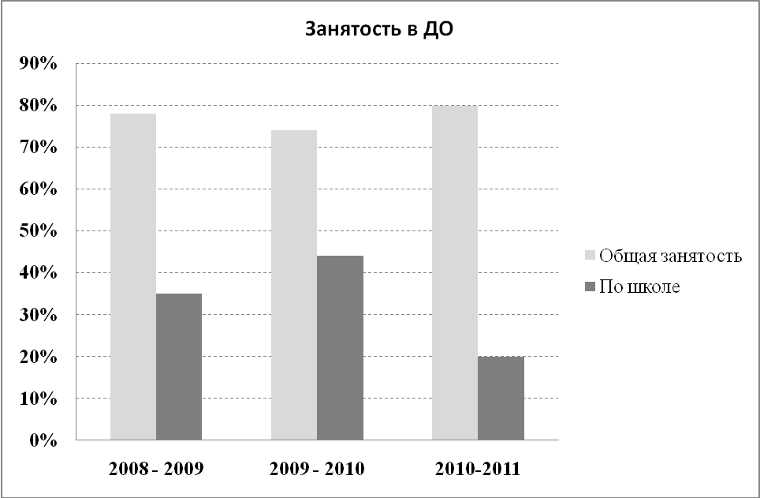
(Общая занятость – доля учащихся школы, занятых в системе дополнительного образования города; по школе – доля учащихся школы, занятых в системе дополнительного образования, занятия которых проводятся на базе МОУ ООШ № 21). В 2009-2010 учебный год был последним учебным годом, когда школа финансировала кружки и секции из норматива.
На базе школы традиционно работают 7 спортивных секций от СДЮСШОР, баскетбольного клуба «Олимп», центра «Умелец», областной спортивной школы-интерната, а также 4 творческих объединения от ДЮЦ, центра «Семья». По сравнению с прошлым годом количество творческих объединений, работающих на базе школы, увеличилось на 4. У детей есть возможность заниматься легкой атлетикой, баскетболом, таэквон-до, греко-римской борьбой, настольным теннисом, общей физической подготовкой, посещать школьный тренажёрный зал, бассейн «Жемчужина».
В 2010-2011 учебном году в объединениях дополнительного образования города занималось 80% учащихся. Задача была выполнена.

Задача 5. Уменьшить уровень заболеваемости учащихся (доля учащихся школы, переболевших в течение учебного года) до 39%, организуя здоровьесберегающий учебный процесс.
В 2010 – 2011 учебном году уровень заболеваемости по школе составил 37,0%, что на 4% ниже прошлогоднего результата (41%), и на 2% ниже запланированной величины.
Соблюдение температурного режима в классах в осенне-зимний период, проветривание помещений в соответствии с требованиями СанПиН, формирование у учащихся потребности в здоровом образе жизни, применение здоровьесберегающих технологий на уроках позволили выполнить поставленную задачу.
Классы | Всего учащихся | Количество учащихся, пропустивших занятия  по болезни | Уровень заболеваемости
1 – 4 классы | 322 | 102 | 31,7%
5 – 9 классы | 261 | 114 | 43,7%
По школе | 583 | 216 | 37,0%
В школе ежегодно обучается группа детей в индивидуальной форме (по медицинским показаниям), которым создаются специальные условия: обучение на дому, щадящее расписание уроков и т.п.

Задача 6. Повысить охват учащихся горячим питанием (доля учащихся, получающих в школе горячее питание) до 81%.
Для повышения охвата учащихся горячим питанием в школе с 79% за прошлый год до запланированного в этом учебном году 81% проводились классные часы и тематические родительские собрания с целью разъяснения значимости правильного питания учащихся во время пребывания их в школе. В октябре 2010 года среди учащихся 8-9 классов прошел опрос с целью изучения состояния организации школьного питания.
По результатам анкетирования было проведено совместное совещание администрации школы и работников столовой, на котором были проанализированы ответы учащихся. Для учащихся 8-9 классов было предложено вариативное меню (2 меню по выбору учащегося). В результате проведенных мероприятий удалось довести охват учащихся горячим питанием до 83,8%. Поставленная задача была выполнена.

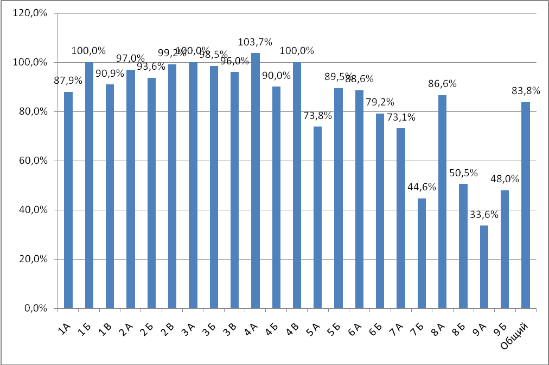

Охват учащихся горячим питанием
Учебный год | Охват горячим питанием
2008 – 2009 | 62%
2009 – 2010 | 79%
2010 – 2011 | 83,8%

3. Содержание и технологии образовательного процесса
Основной формой организации обучения является классно-урочная система, созданы условия и для индивидуального обучения. Учебный план МОУ ООШ № 21 составлен на основе федерального и регионального учебных планов.
В начальной школе реализуются образовательные программы: «Школа России», программы развивающего обучения (программа Виноградовой Н. Ф., система Занкова В). Для развития коммуникативных навыков в начальной
Региональный компонент составляют:
- во 2-4 классах – физическая культура (как третий час двигательной активности) и «Основы жизненного самоопределения».
- в 5-9 классах – модули курса «Основы проектной деятельности» и предмет «Основы жизненного самоопределения».
С целью подготовки учащихся к выбору своей дальнейшей образовательной траектории в 9-х классах ведется предпрофильная подготовка.
Основной формой организации образовательного процесса в школе является урок во всем его видовом разнообразии: комбинированный урок, урок изучения нового материала, урок-игра и т.п., а также другие формы: экскурсии, олимпиады, конкурсы, выполнение проектов, консультации, конференции.
Для активизации познавательной деятельности школьников в учебном процессе используются современные образовательные технологии, дающие возможность повышать качество образования: разноуровневое обучение в рамках одного класса, проектное обучение, обучение с использованием информационно-коммуникативных, здоровьесберегающих технологий.

4. Ресурсы образовательного процесса
В школе работают 32 учителя, 5 работников администрации, 14 человек учебно-вспомогательного и обслуживающего персонала.
Из 32 учителей 17 (53%) имеют квалификационые категории: высшую - 5 человек, 1 категорию – 9 человек, 2 категорию – 3 человека. Все учителя имеют высшее профессиональное образование. В 2010-2011 учебном году курсы повышения квалификации посетило 42% учителей школы.
1 педагог удостоен звания «Отличник народного просвещения»;
5 учителей имеют звание «Почетный работник Образования»;
2 педагога награждены Почетной грамотой Министерства образования;
2 учителя награждены медалями «Ветеран труда».
Директор, заместитель директора по учебно-воспитательной работе и заместитель директора по воспитательной работе имеют высшую квалификационную категорию, 1 заместитель директора по учебно-воспитательной работе имеет первую квалификационную категорию.
Кадрами школа обеспечена полностью, вакансий нет.

Школа расположена в современном 4-этажном здании. Есть два кабинета информатики, где 22 компьютера имеют выход в Интернет. На один компьютер приходится в среднем 15 учащихся 1-9 классов школы при аналогичном показателе по России 19.

Два спортивных зала оснащены спортивным оборудованием. Также есть тренажёрный зал и зал греко-римской борьбы. Школа имеет лыжную базу с необходимыми комплектами лыж для проведения уроков физической культуры по разделу «Лыжная подготовка». Расположенный на территории школы бассейн «Жемчужина» принимает детей 1-4 классов школы на бесплатные занятия по обучению плаванию.
Библиотечный фонд школы насчитывает более 22 000 экземпляров книг. Обеспеченность учащихся школы учебниками составила в 2010-2011 учебном году 90%.

5. Финансовое обеспечение

6. Наши социальные партнеры

7. Цель и задачи на 2011 -2012 учебный год
Сохраняется наша стратегическая цель:
- Создать условия для формирования социально компетентной личности, умеющей использовать умения и навыки в учебных и жизненных ситуациях

Задачи, решение которых послужит достижению цели:
1. Обеспечить 100 % уровень успеваемости учащихся и 50 % уровень качества знаний, используя систему формирования общеучебных умений и навыков и современные методики и технологии.

2. Довести уровень призеров предметных олимпиад, научно-практических конференций, интеллектуальных чтений до 4,5% и творческих конкурсов до 18%.

3. Сформировать у 48% учащихся 3-9 классов высокий уровень социализированности через реализацию социальных проектов.

4. Снизить долю заболеваемости учащихся школы до уровня не выше 37%.
5. Увеличить охват учащихся горячим питанием до 84%.

